**第01讲 函数的概念及其表示**



**目录**

**01** 考情解码・命题预警 2

02体系构建·思维可视 3

03核心突破·靶向攻坚 3

知能解码 3

知识点1 函数的概念 3

知识点2 函数的定义域 4

知识点3 函数的解析式 4

知识点4 分段函数 5

题型破译 5

题型1 函数的概念及其判断 5

【方法技巧】可以对一，不能一对多

题型2 相同函数的判断 7

【方法技巧】定义域相同，对应法则相同

题型3 已知解析式求定义域 9

题型4 求抽象函数的定义域 11



题型5 已知函数定义域求参 13

题型6 待定系数法求解析式 14



题型7 换元法求解析式 16

题型8 方程组法求解析式 18



题型9 求分段函数的函数值 20

题型10 利用分段函数的值求参 22



【方法技巧】根据范围要求再代值

**04真题溯源·考****向****感知 24**

**05课本****典例·****高****考素材 28**

# 



|  |  |  |  |  |
| --- | --- | --- | --- | --- |
| **考点要求** | **考察形式** | **2025年** | **2024年** | **2023年** |
| 1.了解构成函数的要素，能求简单函数的定义域与值域  2.在实际情境中，会根据不同的需求选择恰当的方法表示函数  3.了解简单的分段函数，并能简单应用 | 🗹单选题  🞎多选题  🞎填空题  🞎解答题 | 2025年上海卷，12题，4分 | 2024年新课标I卷，第6题,5分  2024年新课标I卷，第8题,5分  2024年新课标Ⅱ卷，第6题,5分  2024年新课标Ⅱ卷，第11题,6分 | 2023年新课标全国I卷，第4题,5分  2023年新课标全国I卷，第11题,5分  2023年新课标全国Ⅱ卷，第4题,5分 |
| 考情分析：本节内容是新高考卷的必考内容，一般会以抽象函数作为载体，考查函数的单调性、奇偶性、周期性及对称性，是新高考一轮复习的重点内容. | | | | |
| 复习目标：  1.会用符号语言表达函数的单调性,掌握求函数单调区间的基本方法  2.理解函数最大值、最小值的概念、作用和实际意义，会求简单函数的最值  3.能够利用函数的单调性解决有关问题  4.了解奇偶性的概念和意义，会运用函数图象理解和研究函数的奇偶性  5.了解周期性的概念和意义.会判断、应用简单函数的周期性解决问题  6.能综合运用函数的奇偶性、单调性、周期性、对称性等解决相关问题. | | | | |

# 

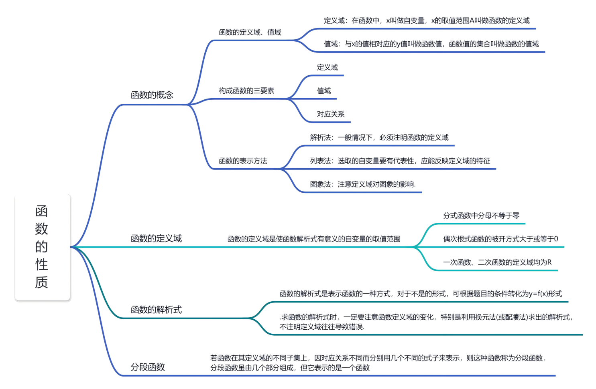

# 

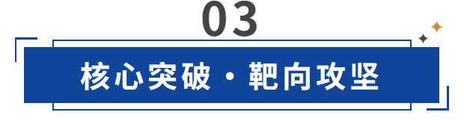

### 

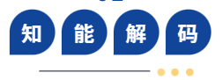

### 知识点1 函数的概念及其判断

**1.函数的概念**

|  |  |
| --- | --- |
| 两个集合*A*、*B* | 设*A*、*B*是两个非空数集 |
| 对应关系 | 按照某种确定的对应关系*f*，使对于集合*A*中的任意一个数*x*，在集合*B*中都有唯一确定的数*f*(*x*)和它对应 |
| 名称 | 称*f*：*A*→*B*为从集合*A*到集合*B*的一个函数 |
| 记法 | *y*＝*f*(*x*)，*x*∈*A* |

自主检测（多选）下列对应关系是集合到集合的函数的是（    ）

A．，，

B．，，

C．，，

D．，，

【答案】ABD

【详解】选项A，B，D中，对集合中任意实数，按给定的对应关系，在集合中都有唯一实数与之对应，故选项A，B，D符合函数的定义．选项C中，对于集合中元素1，按对应法则，在中有元素和1与之对应，不符合函数的定义．

### 知识点2 函数的定义域

**函数的定义域、值域**

在函数*y*＝*f*(*x*)，*x*∈*A*中，*x*叫做自变量，*x*的取值范围*A*叫做函数的定义域，与*x*的值相对应的*y*值叫做函数值，函数值的集合{*f*(*x*)|*x*∈*A*}叫做函数的值域．

自主检测函数的定义域为 ．

【答案】

【分析】根据函数的解析式有意义，得到不等式组，进而求得函数的定义域，得到答案.

【详解】由函数有意义，则满足，解得且，

所以函数的定义域为.

故答案为：.

### 知识点3 函数的解析式

1.函数的解析式是表示函数的一种方式，对于不是的形式，可根据题目的条件转化为该形式.

2.求函数的解析式时，一定要注意函数定义域的变化，特别是利用换元法(或配凑法)求出的解析式，不注明定义域往往导致错误.

自主检测若函数，则 ．

【答案】

【分析】由换元法，即可求解.

【详解】利用换元法即可得到答案．

令，则，

，

∴函数的解析式为．

故答案为：．

### 知识点4 分段函数

**分段函数的概念**

若函数在其定义域的不同子集上，因对应关系不同而分别用几个不同的式子来表示，则这种函数称为分段函数．分段函数虽由几个部分组成，**但它表示的是一个函数**．

分段函数的定义域等于各段函数的定义域的并集，其值域等于各段函数的值域的并集．

自主检测已知函数，则（   ）

A．2 B．4 C．6 D．8

【答案】A

【分析】根据分段函数的解析式可求.

【详解】由分段函数的解析式可得：

，

故选：A.

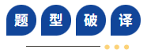

### 题型1 函数的概念及其判断

例1-1（多选）下列说法正确的是（   ）

A．函数值域中的每一个数都有定义域中的一个数与之对应

B．函数的定义域和值域一定是无限集合

C．若函数的定义域只有一个元素，则值域也只有一个元素

D．对于任何一个函数，如果*x*的值不同，那么*y*的值也不同

【答案】AC

【详解】A正确，函数值域中的每一个数一定有定义域中的一个数与之对应，但不一定只有一个数与之对应；B错误，函数的定义域和值域不一定是无限集合，也可以是有限集，但一定不是空集，如函数的定义域为，值域为；C正确，根据函数的定义，定义域中的每一个元素都能在值域中找到唯一元素与之对应；D错误，当*x*的值不同时，*y*的值可能相同，如函数，当或时，．

例1-2下列从集合到集合的对应中不是函数的是（    ）

A． B． C． D．

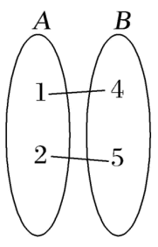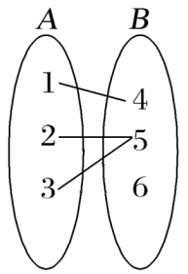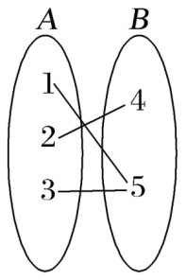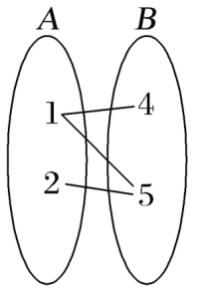

【答案】D

【详解】选项D中，对于集合中的元素1，在集合中有两个元素4和5与之对应，不符合函数的定义．



**方法技巧 只能多对一，不能一对多。**



【变式训练1-1】函数的图象与直线最多有2个交点.( )

【答案】错误

【分析】根据函数的定义判断.

【详解】根据函数的定义可得函数的图象与直线最多有1个交点.

故答案为：错误.

【变式训练1-2】给定集合，，则下列不能表示从集合到集合的函数的是（    ）

A． B． C． D．

【答案】D

【分析】根据函数的概念判断各选项即可.

【详解】对于A，，，，

且对集合中每一个元素，在集合中有唯一确定的元素与其对应，

故A能表示从集合到集合的函数；

对于B，，，，

且对集合中每一个元素，在集合中有唯一确定的元素与其对应，

故B能表示从集合到集合的函数；

对于C，，，，

且对集合中每一个元素，在集合中有唯一确定的元素与其对应，

故C能表示从集合到集合的函数；

对于D，当时，无意义，

所以D不能表示从集合到集合的函数.

故选：D.

【变式训练1-3】已知函数是从集合到集合上的函数，若，则集合不可能是（    ）

A． B． C． D．

【答案】B

【分析】由函数的定义，代入计算，即可得到结果.

【详解】当时，，当时，，当时，，当时，，此时不在集合内，因此集合不可能是.

故选：A

### 题型2 相同函数的判定

例2-1下列四组函数中，与表示同一函数的是（   ）

A． B．

C． D．

【答案】B

【详解】A选项中，的定义域为的定义域为，所以二者不是同一函数，所以A错误；B选项中，与的定义域相同，都是，对应法则也相同，所以二者是同一函数，所以B正确；C选项中，的定义域为的定义域为，所以二者不是同一函数，所以C错误；D选项中，的定义域为的定义域为，所以二者不是同一函数，所以D错误．

例2-2下列各组中的两个函数是同一个函数的是（    ）

A． B．

C． D．

【答案】B

【分析】求出两个函数定义域以及化简对应关系，若两个函数定义域和对应关系都相同，则这两个函数相同，从而得到结果.

【详解】对A，的定义域为，的定义域为，故A错误；

对B，和的定义域均为，且，故B正确；

对C，的定义域为，的定义域为，故C错误；

对D，和的定义域均为，但，对应关系明显不同，故D错误.

故选：B.



**方法技巧 定义域相同且对应法则相同**



【变式训练2-1】下列各组函数中，表示同一函数的是（    ）

A．与

B．与

C．与

D．与

【答案】C

【分析】由定义域及对于关系逐个判断即可.

【详解】对于A，易知的定义域为，

，则，

解得或，则的定义域为，定义域不同，A错误；

对于B，，对应关系不同，B错误；

对于C，，定义域相同，对应关系也相同，C正确；

对于D，的定义域为的定义域为，定义域不同，D错误．

故选：C

【变式训练2-2**·变考法**】中文“函数”一词，最早是由清代数学家李善兰翻译而得，之所以这么翻译，他给出的原因是“凡此变数中函彼变数者，则此为彼之函数”，也即函数指一个量随着另一个量的变化而变化，下列选项中是同一个函数的是（）

A． B．

C． D．和

【答案】B

【分析】先求函数的定义域，定义域不同则不是同一个函数，定义域相同再看对应关系是否相同，对应关系相同则是同一个函数，对应关系不同则不是同一个函数.

【详解】对于A，和定义域均为**R**，，

故和定义域相同，对应关系不同，和不是同一个函数，故A错误；

对于B，和定义域均为**R**，，

故和定义域相同，对应关系相同，和是同一个函数，故B正确；

对于C，定义域为定义域为，

故和定义域不相同，和不是同一个函数，故C错误；

对于D，定义域为定义域为,

故和定义域不相同，和不是同一个函数，故D错误；

故选：B.

### 题型3 已知解析式求定义域

例3-1函数的定义域是（   ）

A． B．

C． D．

【答案】B

【分析】由对数式的真数大于0，分式的分母不为0联立不等式组求解.

【详解】函数，

，，

．

故选：B.

例3-2函数的定义域为（    ）

A． B．

C． D．

【答案】B

【详解】由，解得且，所以定义域为．

【变式训练3-1】（2025·湖南·二模）已知集合，集合，则（    ）

A． B． C． D．

【答案】A

【分析】根据对数函数的定义域及分式函数的定义域求解集合*A*，解一元二次不等式求解集合*B*，然后利用并集概念求解即可.

【详解】对于集合*A*：由题意，得，

所以，

对于集合*B*，，则，

所以，

因此.

故选：A

【变式训练3-2】函数的定义域为 .

【答案】

【分析】列不等式求解即可.

【详解】由题：，即，

由正弦函数的图像与性质得：，

故答案为：.

【变式训练3-3】求下列函数的定义域：

(1)；

(2)．

【答案】(1)

(2)

【分析】（1）分析可知同号，或，结合三角函数线分析求解；

（2）由根式意义可得，根据对数意义可得，结合三角函数线分析求解.

【详解】（1）由题意可得：，

可知同号，或，可得，或，

所以函数的定义域.

（2）由题意可得：，解得，

又因为，且，

可得或，解得或，

所以函数的定义域为.

### 题型4 求抽象函数的定义域

例4-1已知函数的定义域为，则函数的定义域为 ．

【答案】

【详解】由函数的定义域为得，解得．

例4-2若函数的定义域为，则函数的定义域是

【答案】

【分析】由求解即可.

【详解】由题意可得：，

解得：，

所以定义域是，

故答案为：



**方法技巧**

(1)分式型函数，分母不为零的实数集合.

(2)偶次方根型函数，被开方式非负的实数集合.

(3)f(x)为对数式时，函数的定义域是真数为正数、底数为正且不为1的实数集合.

(4)若f(x)＝x0，则定义域为{x|x≠0}.

**易错分析**

**(1)求函数定义域之前,尽量不要对函数的解析式进行变形,以免引起定义域的变化.**

**(2)用换元法求值域或解析式时,一定要根据原函数和定义域求出新变量的范围.**

**(3)f(φ(x))的定义域是指x的取值范围而不是φ(x)的取值范围.**

**(4)分段求解是解决分段函数的基本原则,已知函数值求自变量值时,易因忽略自变量的取值范围而出错.**



【变式训练4-1】已知函数的定义域和值域均为，则下列说法错误的是（    ）

A．函数的定义域为 B．函数的定义域为

C．函数的值域为 D．函数的值域为

【答案】D

【详解】函数中的*x*需满足，解得，故函数的定义域为，故*A*正确；函数中的*x*需满足，解得，故函数的定义域为，故*B*正确；函数和的值域都为，故*C*正确，*D*错误.

【变式训练4-2**·变载体**】已知函数的定义域为，求函数的定义域．

【答案】答案见解析

【分析】由函数的定义域为可得出，对实数的取值进行分类讨论，解该不等式组，由此可解得函数的定义域.

【详解】由题意，，即.

当或，即或时，不存在，

即的定义域为，不满足函数定义，函数无意义；

当，即时，，的定义域为；

当，即时，，的定义域为；

当时，即时，，故的定义域为；

当时，即时，，故的定义域为．

综上：

①当或时，的定义域为；

②当时，的定义域为；

③当时，的定义域为；

④当或时，函数定义域为，不存在．

### 题型5 已知函数定义域求参

例5-1已知函数的定义域为**R**，则实数*a*的取值范围是 ．

【答案】

【详解】由题意知恒成立，所以恒成立，所以，又且，所以或．所以实数*a*的取值范围是．

例5-2函数在上有意义，则实数*a*的取值范围为 ．

【答案】

【分析】先由题设得在上恒成立，再由一元二次函数性质列出关于*a*的不等式组计算即可得解.

【详解】由题意可知在上恒成立，

则，

所以满足题意的实数*a*的取值范围为.

故答案为：.

【变式训练5-1】已知函数的定义域为，则实数*m*的值构成的集合是 ；若函数在上有意义，则实数*m*的值构成的集合是 ．

【答案】  

【详解】由题意得，从而函数的定义域为，即，故．要使函数有意义．则需，从而，故，所以，解得．

【变式训练5-2】若函数的定义域为，则实数*a*的取值范围是 ．

【答案】

【详解】若函数的定义域为，则对任意恒成立．当时，不等式化为，恒成立；当时，需满足，解得．综上所述，实数*a*的取值范围是．

【变式训练5-3】已知函数的定义域为R，则函数的值域为

【答案】

【分析】由题意在R上恒成立，求得，再结合指数函数、分式型函数的性质求的值域.

【详解】由题设知，在R上恒成立，

所以，则，故，

所以在上单调递增，故.

故答案为：

### 题型6 待定系数法求解析式

例6-1若是一次函数，，，则（   ）

A． B． C． D．

【答案】B

【分析】设出函数的解析式，再根据给定条件列出方程组，求解作答.

【详解】设，由题设有，

解得，所以．

故选：B．

例6-2已知是二次函数，且对于任意的实数、，函数满足函数方程，如果.下列选项错误的是（   ）

A． B．在上单调递增

C．为偶函数 D．为偶函数

【答案】B

【分析】对于A，利用特殊值法，整理题目中等式，可得答案；对于B，利用待定系数法，根据等式求得函数解析式，结合二次函数的单调性，可得答案；对于C、D，整理对应函数解析式，根据二次函数的对称性，结合偶函数的性质，可得答案.

【详解】对于A，由，令，

则，解得，故A正确；

对于B，由，令，

则，化简可得，

设二次函数，则，

化简可得，可得，所以，

由，解得，所以，

由函数，则其对称轴为直线，

所以函数在上单调递增，在上单调递减，故B错误；

对于C，由B可知，则其对称轴为，

所以函数是偶函数，故C正确；

对于D，由B可知，

则其对称轴为，所以函数为偶函数，故D正确.

故选：B.

【变式训练6-1】（多选）已知是一次函数，，且，函数满足，则（    ）

A． B．

C． D．

【答案】AC

【分析】利用待定系数法设解方程组可得，再由换元法代入计算可得，可得出结论.

【详解】依题意可设，

由可得，

因此可得，解得或；

又因为，所以，即，即A正确，B错误；

又可得，

令，所以，因此，

所以，可得C正确，D错误.

故选：AC

【变式训练6-2】设二次函数，集合，且，求函数的解析式.

【答案】

【分析】由求出的值，再根据集合的概念可知得解为和，代入求出即可.

【详解】由可得，

又因为集合，所以得解为和，

代入得，解得，

所以.

### 题型7 换元法求解析式

例7-1已知，则函数的解析式为（ ）

A． B．（）

C．（） D．（）

【答案】D

【分析】令，采用换元法求函数的解析式.

【详解】令，则，

，

所以.

故选：D.

例7-2若函数，则（   ）

A． B． C． D．

【答案】D

【详解】由，得．

【变式训练7-1】已知，则 ．

【答案】3

【分折】利用换元法，结合题目的等量关系，求出解析式，即可求解．

【详解】令，

，

，

，

．

故答案为：3．

【变式训练7-2】（24-25高一上·重庆·期中）函数满足，则（    ）

A． B．

C． D．

【答案】A

【分析】利用换元法将设为，反求出，再代入原式，并将改为即得.

【详解】设，则，即，

代入，可得，故.

故选：A.

### 题型8 方程组法求解析式

例8-1已知满足．若为增函数，，则的取值范围是（    ）

A． B． C． D．

【答案】D

【分析】将中的由来替代，与原式联立求，由此可得，结合导数与函数的单调性的关系可得恒成立，利用基本不等式求得的最大值可得结论.

【详解】将中的由来替代，得到，

联立，

消去两个式子中的得到．

令，，

则，解得．

又（当且仅当时，等号成立），

.

故选：D．

例8-2（1）若函数满足，求的解析式．

（2）若满足，求的解析式．

（3）已知的定义域为，且，求的解析式．

【答案】（1）；（2）；（3）

【分析】利用方程组法计算求解析式即可；

【详解】（1）用代替原方程中的，得到．

联立方程组消去，得．

（2）用代替原方程中的，得到

联立方程组，消去，得．

（3）用代替原方程中的，得到．

联立方程组消去，得．



**方法技巧 （1）配凑法.(2)待定系数法.(3)换元法.(4)解方程组法**



【变式训练8-1】的定义域为，满足，则的最小值为（    ）

A． B． C． D．

【答案】A

【分析】建立方程组求出的解析式，再利用基本不等式求出最小值.

【详解】由，得，联立消去，得，

而，则，

当且仅当，即时取等号，

所以当时，取得最小值.

故选：A

【变式训练8-2**·变考法**】若函数满足关系式，则的值为（    ）

A． B． C． D．

【答案】D

【解析】分别令和，即可联立方程求解.

【详解】令，则，

令，则，

联立方程可解得.

故选：D.

### 题型9 求分段函数的函数值

例9-1（2025·浙江杭州·模拟预测）（多选）已知定义在上的函数，则下列结论正确的是（       ）

A． B．

C． D．函数的值域为

【答案】ABD

【分析】利用分段函数的赋值思想不断求值和递推求值，再结合复合函数单调性求值域，从而可判断各选项.

【详解】对于A，根据题意，由，故A正确；

对于B，根据题意，由，故B正确；

对于C，根据题意，由

，故C错误；

对于D，由于当时，函数，

满足，

所以图象关于直线对称，

当时，，

所以，，即；

当时，，故，；

当时，由于，所以此时；

当时，由于，所以此时，

以此类推，根据定义域为，所以可得函数的值域为，故D正确.

故选：ABD.

例9-2已知函数，则 ．

【答案】

【分析】根据指对数运算及运算律分层计算即可.

【详解】因为，所以，所以．

故答案为：.

【变式训练9-1】已知函数则 ；

【答案】/

【分析】由分段函数解析式及特殊三角函数值求结果.

【详解】因为，所以，所以.

故答案为：.

【变式训练9-2】已知函数则 ；函数的单调递增区间为 ．

【答案】 -1 

【详解】由函数的解析式可知，则．绘制函数图象如图所示，结合函数图象可知函数的单调递增区间为．

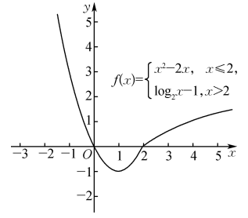

### 题型10 利用分段函数的值求参

例10-1已知函数若，则实数（   ）

A．2 B．1 C．1或2 D．或2

【答案】A

【详解】当时，，解得，故舍去；当时，，解得，故．

例10-2已知函数，若的值域为，则实数的取值范围（   ）

A． B． C． D．

【答案】A

【分析】首先分析函数的取值情况，从而判断，再结合得到，再分和两种情况讨论，当时结合函数在上的单调性，得到，从而求出的取值范围.

【详解】对于函数，当时，，当时，，

而，即有，依题意，，又，解得，则；

当时，函数在上的取值集合为，不符合题意，

当，函数在上单调递增，

则，所以，解得，

所以实数的取值范围是.

故选：A

【变式训练10-1**·变考法**】已知的值域为，则实数的取值范围是（    ）

A． B． C． D．

【答案】D

【详解】若，当时，在上单调递减，此时；当时，，当且仅当时，等号成立，又函数的值域满足，则解得．若，则当时，；当时，，当且仅当时，等号成立，又函数的值域，满足，成立．若，当时，在上单调递增，此时，则，而不成立，所以此时不成立．综上所述，．

【变式训练10-2】（2025·江西南昌·二模）已知函数，若，则 .

【答案】2

【分析】根据分段函数的解析式分类讨论求解即可.

【详解】由题意知，当时，，解得；

当时，，解得，与矛盾，此时无解.

所以.

故答案为：2

【变式训练10-3】已知实数，函数若，则的值为 ．

【答案】/

【分析】分别在，时，化简方程求其解可得结论.

【详解】当时，，解得；

当时，，解得（舍去）．

故的值为．

故答案为：.



1．（2023·北京·高考真题）已知函数，则 ．

【答案】1

【分析】根据给定条件，把代入，利用指数、对数运算计算作答.

【详解】函数，所以.

故答案为：1

2．（2022·北京·高考真题）函数的定义域是 ．

【答案】

【分析】根据偶次方根的被开方数非负、分母不为零得到方程组，解得即可；

【详解】解：因为，所以，解得且，

故函数的定义域为；

故答案为：

3．（2022·浙江·高考真题）已知函数则 ；若当时，，则的最大值是 ．

【答案】  /

【分析】结合分段函数的解析式求函数值，由条件求出的最小值,的最大值即可.

【详解】由已知，，

所以，

当时，由可得，所以，

当时，由可得，所以，

等价于，所以，

所以的最大值为.

故答案为：，.

4．（2022·北京·高考真题）设函数若存在最小值，则*a*的一个取值为 ；*a*的最大值为 ．

【答案】 0（答案不唯一） 1

【分析】根据分段函数中的函数的单调性进行分类讨论，可知，符合条件，不符合条件，时函数没有最小值，故的最小值只能取的最小值，根据定义域讨论可知或，  解得 .

【详解】解：若时，，∴；

若时，当时，单调递增，当时，，故没有最小值，不符合题目要求；

若时，

当时，单调递减，，

当时，

∴或，

解得，

综上可得；

故答案为：0（答案不唯一），1

5．（2023·北京·高考真题）设，函数，给出下列四个结论：

①在区间上单调递减；

②当时，存在最大值；

③设，则；

④设．若存在最小值，则*a*的取值范围是．

其中所有正确结论的序号是 ．

【答案】②③

【分析】先分析的图像，再逐一分析各结论；对于①，取，结合图像即可判断；对于②，分段讨论的取值范围，从而得以判断；对于③，结合图像可知的范围；对于④，取，结合图像可知此时存在最小值，从而得以判断.

【详解】依题意，，

当时，，易知其图像为一条端点取不到值的单调递增的射线；

当时，，易知其图像是，圆心为，半径为的圆在轴上方的图像（即半圆）；

当时，，易知其图像是一条端点取不到值的单调递减的曲线；

对于①，取，则的图像如下，

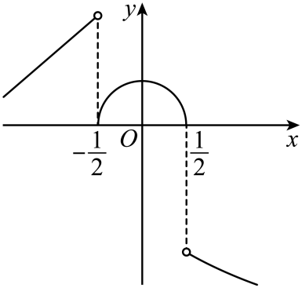

显然，当，即时，在上单调递增，故①错误；

对于②，当时，

当时，；

当时，显然取得最大值；

当时，，

综上：取得最大值，故②正确；

对于③，易知当时，在，且接近于处，的距离最小，

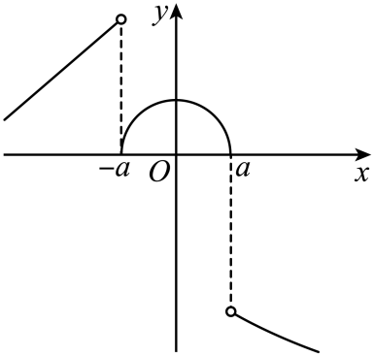

当时，，当且接近于处，，

此时，，

当时，且接近于处，的距离最小，

此时；故③正确；

对于④，取，则的图像如下，

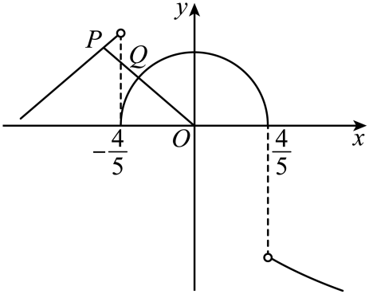

因为，

结合图像可知，要使取得最小值，则点在上，点在，

同时的最小值为点到的距离减去半圆的半径，

此时，因为的斜率为，则，故直线的方程为，

联立，解得，则，

显然在上，满足取得最小值，

即也满足存在最小值，故的取值范围不仅仅是，故④错误.

故答案为：②③.

【点睛】关键点睛：本题解决的关键是分析得的图像，特别是当时，的图像为半圆，解决命题④时，可取特殊值进行排除即可.



1．判断下列对应关系是否为集合*A*到集合*B*的函数．

(1)，；

(2)，；

(3)，；

(4)，.

【答案】(1)不是集合*A*到集合*B*的函数

(2)是集合*A*到集合*B*的函数

(3)不是集合*A*到集合*B*的函数

(4)是集合*A*到集合*B*的函数．

【分析】函数要求对于数集*A*中的任意一个实数，按照对应关系，在集合*B*中都有唯一确定的数与它对应，由此可判断题中关系是否为函数.

【详解】（1）*A*中的元素0在*B*中没有对应元素，故不是集合*A*到集合*B*的函数．

（2）对于集合*A*中的任意一个整数，按照对应关系在集合*B*中都有唯一一个确定的整数与其对应，故是集合*A*到集合*B*的函数．

（3）集合*A*中的负整数没有平方根，故在集合*A*中有剩余的元素，故不是集合*A*到集合*B*的函数．

（4）对于集合*A*中任意一个实数，按照对应关系在集合*B*中都有唯一一个确定的数0和它对应，故是集合*A*到集合*B*的函数．

2．下列变化过程中，变量之间存在怎样的依赖关系？其中哪些是函数关系？

(1)地球绕太阳公转的过程中，二者间的距离与时间的关系；

(2)在空中做斜抛运动的铅球，铅球距地面的高度与时间的关系；

(3)某超市一天的销售额与客流量之间的关系；

(4)某十字路口，通过汽车的数量与时间的关系；

(5)往烧杯中注水，杯中水的体积与注水时间的关系；

(6)抛掷一枚均匀硬币的次数与硬币正面朝上的次数之间的关系．

【答案】(1)答案见解析

(2)答案见解析

(3)答案见解析

(4)答案见解析

(5)答案见解析

(6)答案见解析

【分析】根据函数的定义逐一判断即可.

【详解】（1）地球绕太阳公转，二者的距离与时间存在函数关系，

其中时间时自变量，距离是因变量

（2）在空中做斜抛运动的铅球，铅球距地面的高度与时间存在函数关系，

其中时间为自变量，高度是因变量

（3）某超市一天的销售额与客流量之间存在函数关系，

其中客流量是自变量，销售额是因变量

（4）某十字路口，通过汽车的数量与时间存在函数关系，

其中时间是自变量，通过汽车的数量是因变量

（5）往烧杯中注水，杯中水的体积与注水时间存在函数关系，

其中时间是自变量，杯中水的体积是因变量

（6）抛掷一枚均匀硬币的次数与硬币正面朝上的次数之间不存在函数关系.

3．求下列函数的定义域：

(1)；

(2)；

(3)；

(4)．

【答案】(1)且

(2)

(3)

(4)

【分析】（1）由分式的分母不为零，即，求出定义域；

（2）由二次根式内部的代数式大于或等于零，即，求出定义域；

（3）由分式的分母不为零，即，求出定义域；

（4）由二次根式内部的代数式大于或等于零，即，求出定义域.

【详解】（1）因为，即，得且，

所以函数的定义域是且.

（2）因为，即，得,

所以函数的定义域是.

（3）因为，即，得，

所以函数的定义域是.

（4）因为，即，得，

所以函数的定义域是.

4．设，求满足的*x*值．

【答案】3

【分析】由分段函数解析式可知，分别令和，解出的值并验证即可得出结果.

【详解】当时，可知，解得，显然不合题意；

当时，可得，解得，符合题意；

综上可得满足的*x*值为3.

5．设，求证：

(1)；

(2)（，且）．

【答案】(1)证明见解析

(2)证明见解析

【分析】（1）根据抽象函数的定义得到，与比较即可证明；

（2）根据抽象函数的定义得到，化简后与比较即可证明．

【详解】（1），，

，．

（2），（，且），

，（，且）．